Ngay từ những ngày đầu tháng 8, tập thể CBGV&NV trường mầm non Bắc Biên tích cực chuẩn bị các nội dung cần thiết cho năm học mới 2019- 2020.
Thông qua trang thông tin điện tử của nhà trường cùng hệ thống loa phát thanh của phường và các tổ dân phố, nhà trường thông báo kế hoạch tuyển sinh cụ thể năm học 2019 - 2020 tới nhân dân trong phường.
BGH phối hợp với UBND phường Ngọc Thụy, cùng các tổ dân phố tiến hành điều tra phổ cập sâu rộng trên địa bàn.
Công tác vệ sinh môi trường đặc biệt được chú trọng. Toàn thể CBGV&NV ra quân tổng vệ sinh, phát quang bụi rậm, trồng cây hoa, cây ăn quả các khu vực cổng trường, sân trường, khuôn viên trước và sau khu lớp học.
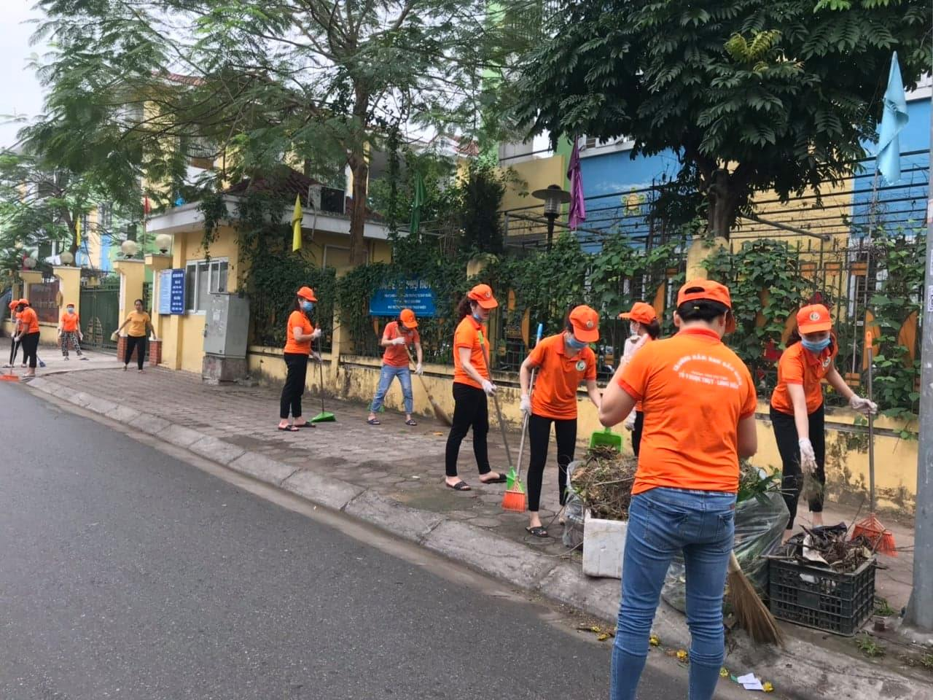
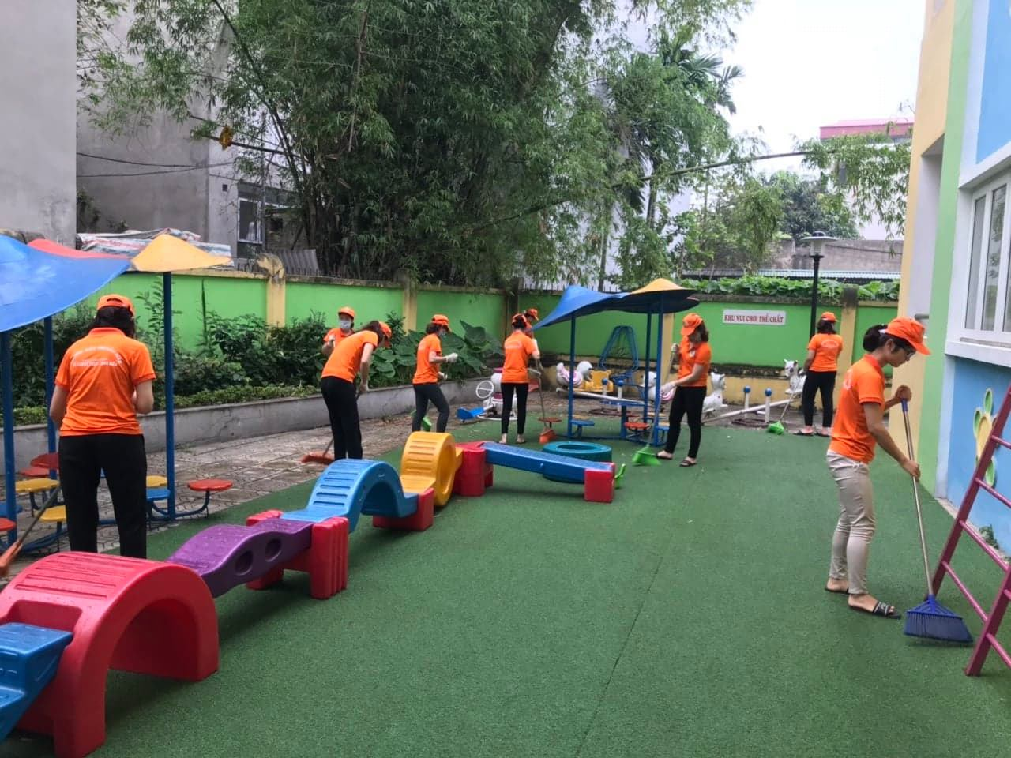
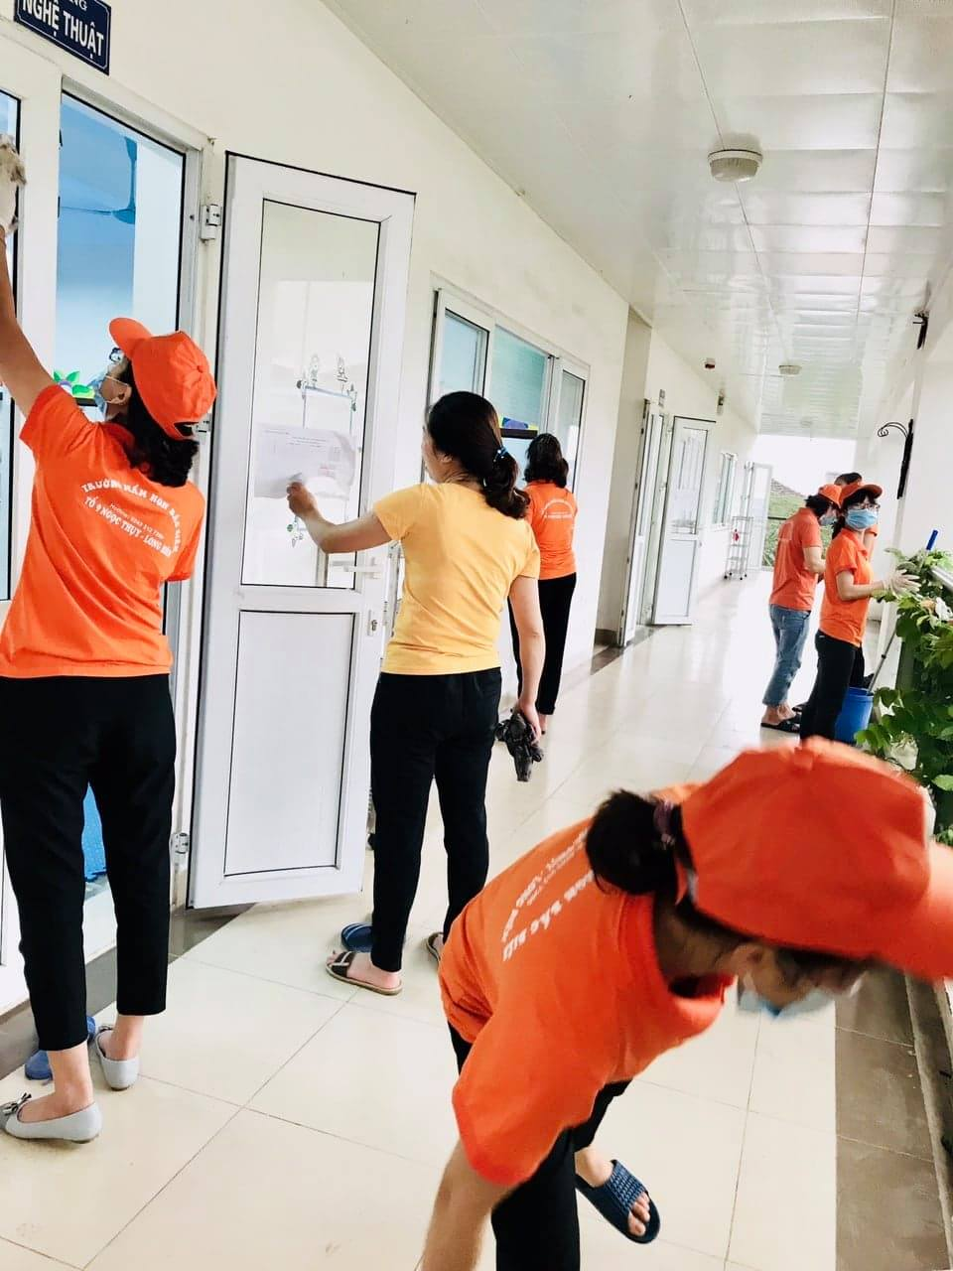
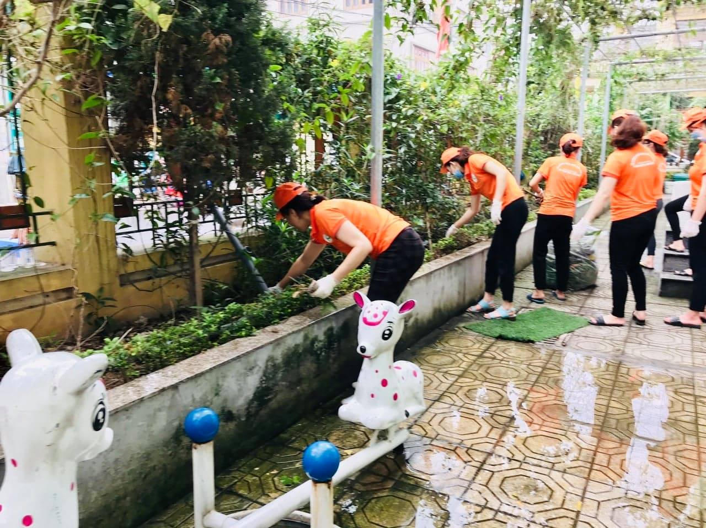
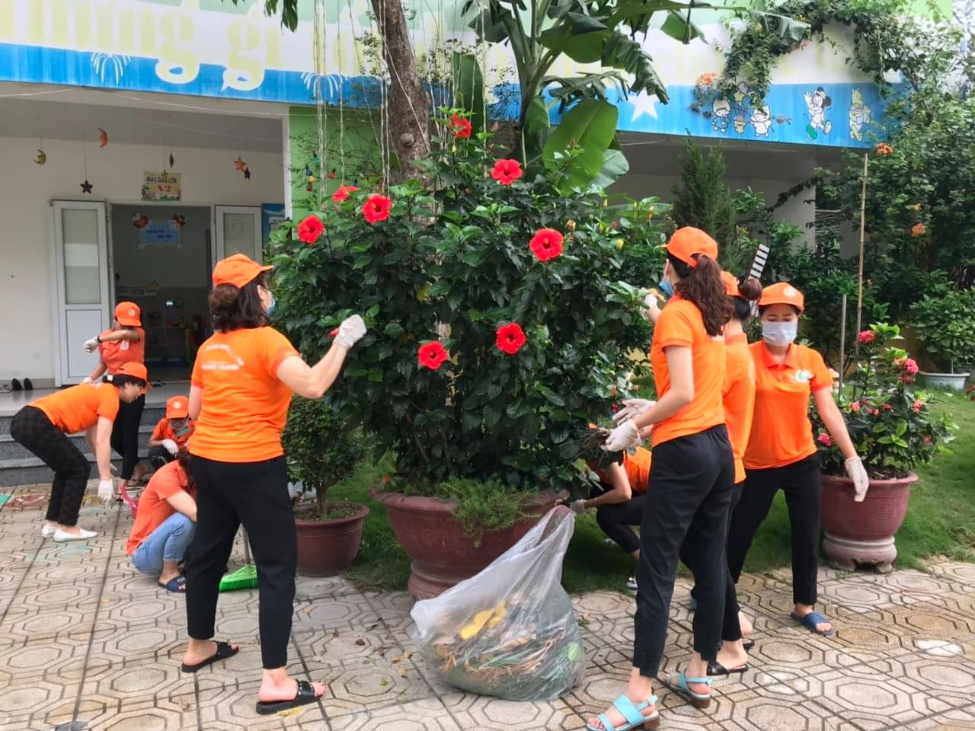
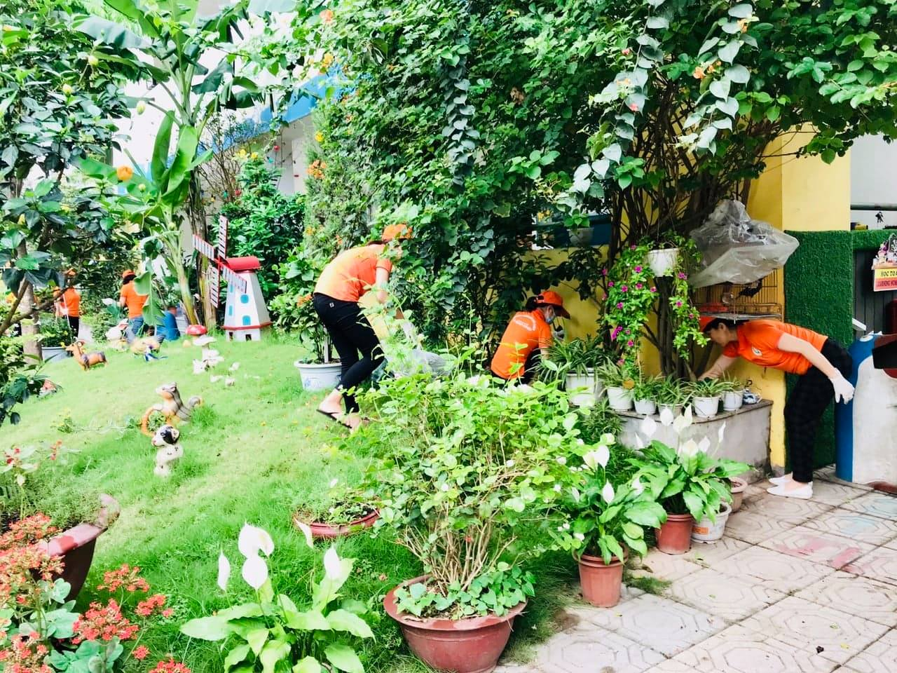
Bên cạnh đó, công tác vệ sinh, trang trí lớp học cũng được chú trọng. Việc trang trí các góc, nhóm, bảng chủ điểm và bố trí các giá góc đồ dùng đồ chơi được quan tâm thực hiện sớm để tránh sự cập dập, chồng chéo khi khai giảng năm học mới.
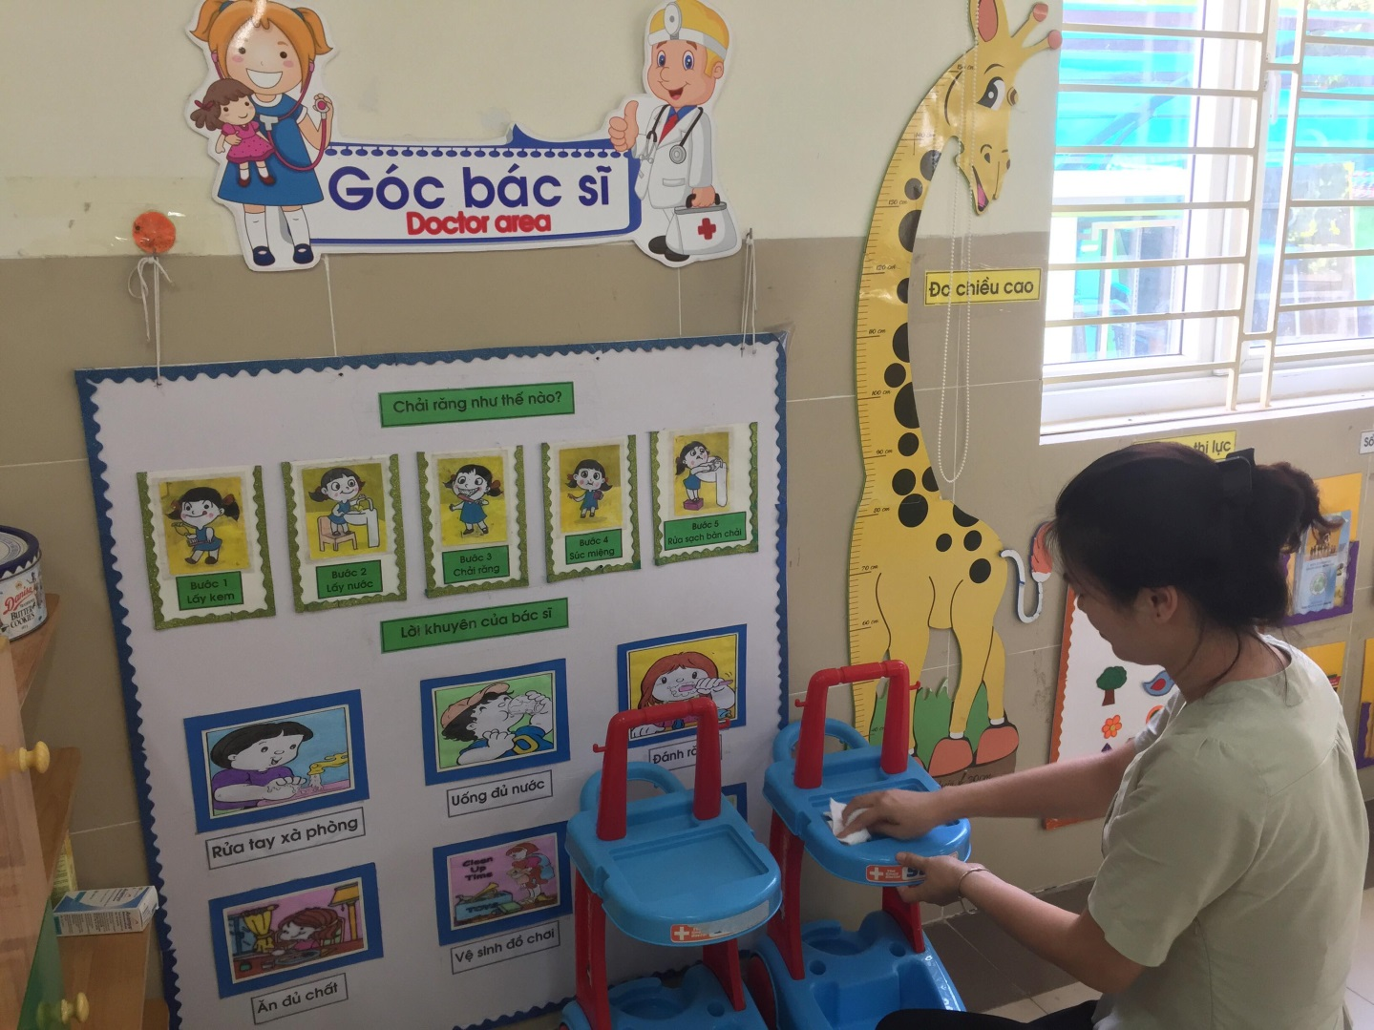
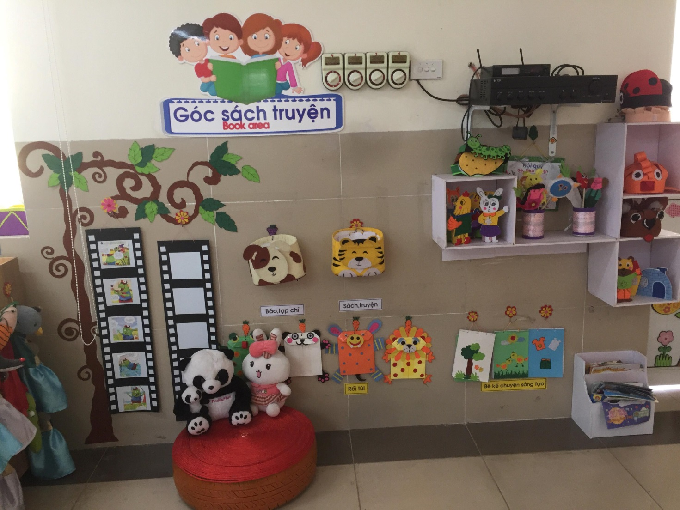
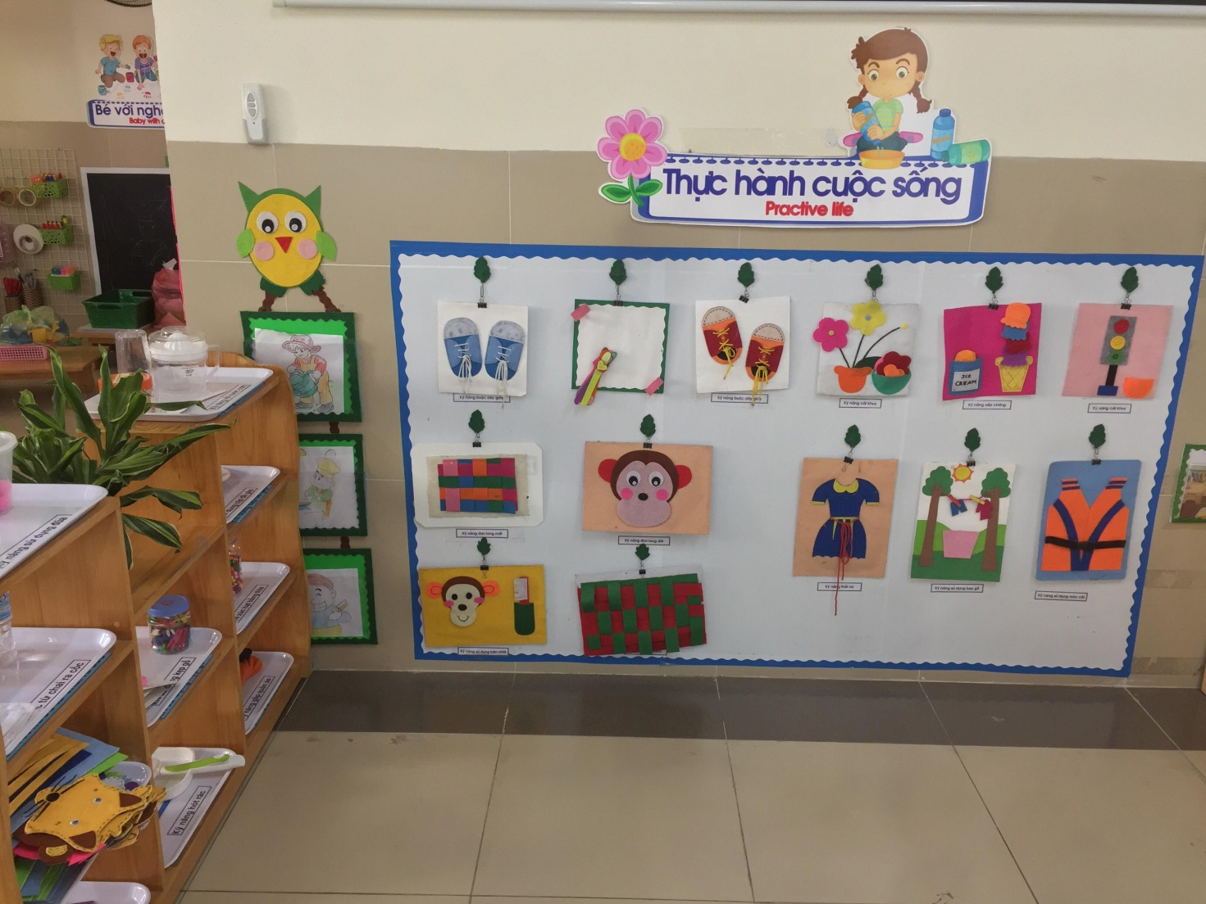
Trung tuần tháng 8, nhà trường tiến hành rà soát điều kiện cơ sở vật chất, trang thiết bị phục vụ cho việc dạy và học của nhà trường nhờ đó đã kịp thời bổ xung, sửa chữa, thay thế những thiết bị hỏng như bóng đèn, quạt, lát nền bị phồng, chống thấm...Cuối năm học 2018 -2019, nhờ công tác tham mưu tích cực của BGH, trường Mầm non Bắc Biên đã trải thảm cỏ nhân tạo sân phát triển vận động và khu vui chơi “ Bé khám phá cát-sỏi-nước”.
Trước mắt, năm học 2019-2020 có một số sự thay đổi về nhân sự do công tác điều chuyển giáo viên của phòng nội vụ nên BGH nhà trường phân công giáo viên tạm thời phụ trách các nhóm lớp để phụ huynh có thể yên tâm gửi con. Sau đó BGH sẽ nhanh chóng ổn định đội ngũ để triển khai các nhiệm vụ năm học mới.
Chỉ còn 2 tuần nữa là tiếng trống khai trường vang lên báo hiệu năm học mới chính thức bắt đầu. Với tinh thần hồ hởi, tích cực chuẩn bị cho năm học mới, với niềm vui được UBND quận long Biên công nhận tập thể Lao động tiên tiến xuất sắc trong năm học 2018-2019, tập thể CBGV&NV trường Mầm non Bắc Biên tin tưởng rằng năm học mới 2019-2020 sẽ đến với nhiều thành công và thắng lợi mới.

